Kể chuyện về gương người tốt, việc tốt, tập thể tốt thực hiện học tập và làm theo Tư tưởng, đạo đức, phong cách Hồ Chí Minh năm 2022

Mẫu chuyện kể về :
“Ông Vương Văn Hiệp người tâm quyết với công việc thiện nguyện”

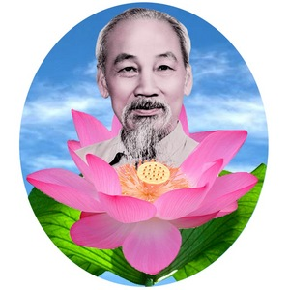
Chủ tịch Hồ Chí Minh - vị lãnh tụ kính yêu của dân tộc Việt Nam. Người không chỉ để lại cho dân tộc Việt Nam một sự nghiệp cách mạng vẻ vang mà Người còn để lại cho Đảng ta, cho dân tộc ta một di sản tư tưởng, đạo đức, phong cách vô cùng quý giá, tấm gương đạo đức của Người luôn là tấm gương sáng để mỗi con người Việt Nam phấn đấu noi theo.

Nhận thức sâu sắc về việc học tập và làm theo tấm gương đạo đức của Bác, cho đến ngày nay đã có rất nhiều tấm gương tâm huyết, sáng tạo học tập và theo lời Bác trên khắp cả nước, rất nhiều tấm gương sáng quanh ta. Tất cả đều muốn chung tay đóng góp công sức, trí tuệ vào việc để xây dựng đất nước Việt Nam ngày càng giàu mạnh.
Cuộc sống vẫn cứ trôi từng ngày với những vất vả bồn bề lo toan nhưng nhờ có những tấm gương sáng ấy đã giúp chúng ta có cái nhìn lạc quan hơn, tích cực hơn. Để chúng ta tự rèn luyện bản thân mình, sống tốt hơn, sống có ích hơn cho gia đình và cho xã hội. Trong đó phải kể đến những những người làm công tá thiện nguyện.
Sinh thời, Chủ tịch Hồ Chí Minh nói về công tác dân vận: "Dân vận kém thì việc gì cũng kém, dân vận khéo thì việc gì cũng thành công" hay "Một tấm gương sống còn có giá trị hơn một trăm bài diễn văn tuyên truyền". Tất cả đã làm nên một phong trào thi đua "Dân vận khéo” sôi nổi, thiết thực, lan tỏa trong cộng đồng trên địa bàn xã suốt những năm qua. Phong trào này đã đi vào cuộc sống đem lại những hiệu quả thiết thực, đáp ứng nguyện vọng chính đáng của Nhân dân, góp phần vào công tác an sinh xã hội và xây dựng nông thôn mới. Từ đó xuất hiện nhiều tập thể, cá nhân điển hình tạo sức lan tỏa trong cộng đồng xã hội.
Đến với “Hội thi kể chuyện về gương người tốt, việc tốt, tập thể tốt thực hiện học tập và làm theo Tư tưởng, đạo đức, phong cách Hồ Chí Minh năm 2022”. Tôi xin kể câu chuyện về “Ông Vương Văn Hiệp người tâm quyết với công việc thiện nguyện”.
Thực hiện kế hoạch 46-KH/ĐU ngày 13 tháng 8 năm 2022 của đảng ủy xã Tân Thành A về việc tổ chức cuộc thi kể chuyện về gương người tốt, việc tốt tập thể tốt thực hiện học tập và làm theo Tư tưởng, đạo đức, phong cách Hồ Chí Minh năm 2022, đã có không ít tấm gương người tốt việc tốt trên nhiều lĩnh vực. Có một người luôn ghi nhớ những lời dạy của Bác, sống tương thân, tương ái, thương người như thể thương thân, không nề hà vất vả, sẵn sàng chia sẻ, giúp đỡ những người có hoàn cảnh khó khăn. Lòng tốt, sự bao dung đó của chú đã kết nối được nhiều cánh tay, nhiều trái tim nhân ái cùng tham gia thiện nguyện. Tất cả đều muốn chung tay đóng góp công sức, trí tuệ vào việc xây dựng đất nước ngày càng giàu mạnh. Rất nhiều trong số họ là những nông dân tay lắm chân bùn, những người bận rộn với công việc mưu sinh.
Tôi muốn nói đến đây một người như thế, một tấm gương “Học tập và làm theo tư tưởng, đạo đức, phong cách Hồ Chí Minh”, đó chính ông Vương Văn Hiệp ngụ ấp Chiến Thắng- xã Tân Thành A , người giàu tình thương tâm quyết với công việc làm từ thiện, cất nhà từ thiện và sửa chữa đường nông thôn giúp đỡ những người có hoàn cảnh khó khăn.
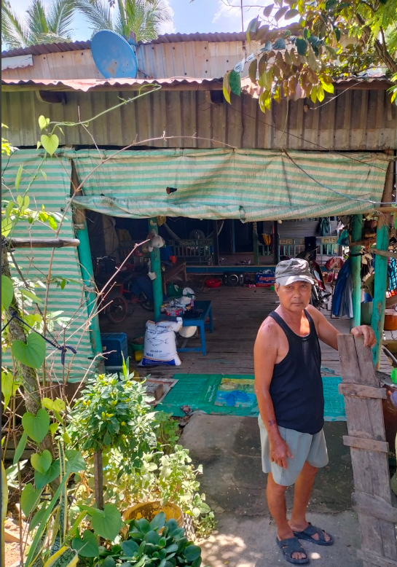
Đến ấp Chiến Thắng không khó để tôi tìm được nhà riêng của chú sáu Hiệp, bởi người dân ở đây hầu như ai cũng biết đến chú Sáu. Họ gọi người với sự trều mến là “chú Sáu từ thiện”, bởi lẽ những hoạt động từ thiện của chú có sức lan tỏa thực sự trong cộng đồng dân cư nơi chú sinh sống.
Ấn tượng đầu tiên của tôi về chú Sáu với gương mặt hiền hòa, giản dị, vui vẻ hòa đồng dễ mến mà chứa đựng trong con người ấy biết bao nhiệt quyết với tấm lòng thiện nguyện.
Chú sáu là một người con được sinh ra trong một gia đình nông dân đông anh em hoàn cảnh gia đình khó khăn. Gia đình chú cũng từng trải qua cảnh không có một mái nhà lành lặn để che mưa che nắng, nên chú luôn thấu hiểu với những hoàn cảnh khó khăn đó, chú đã chứng kiến nhiều hoàn cảnh bệnh tật, những trẻ mồ côi không cha không mẹ, trong thanh tâm chú luôn suy nghĩ và trăn trở làm thế nào cho những gia đình khó khăn đó vượt qua những vất và ít nhất cũng có 1 ngôi nhà lành lặn đủ để che mưa che nắng để yên tâm sản xuất, nghĩ thì nghĩ thế nhưng chú không biết làm bằng cách nào, hình thức ra sao, qua các buổi tuyên truyền của các cán bộ xã, ấp phát động phong trào gương “Học tập và làm theo tư tưởng, đạo đức, phong cách Hồ Chí Minh”, qua xem báo đài chú đã học hỏi được những cách làm thông qua các câu chuyện gương người tốt việc tốt chú đã từng xem. Từ đó chú rút ra kinh nghiệm cho bản thân và định hình mình sẽ làm gì. chú quyết tâm góp sức nhỏ bé của mình để giúp đỡ những người có hoàn cảnh khó khăn.
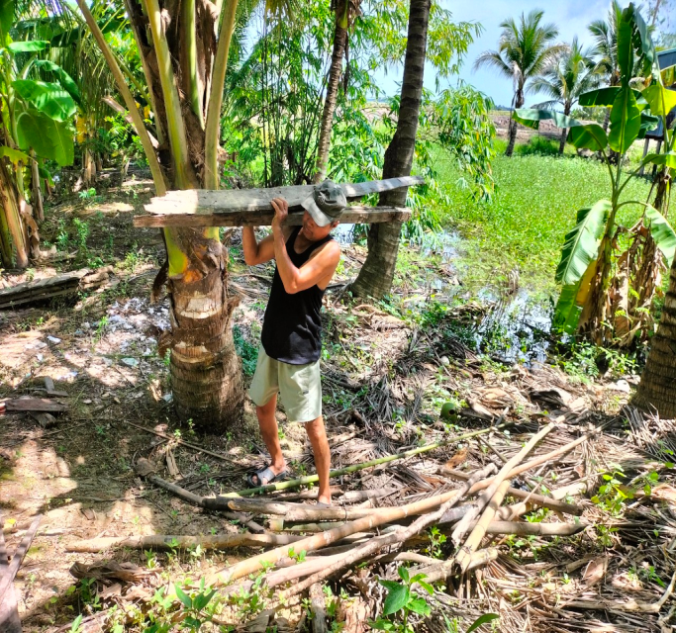
Chú Sáu! Tuy cuộc sống hàng ngày còn bộn bề với biết bao khó khăn với những công việc mưu sinh của gia đình nhưng với tinh thần tương thân tương ái, chịu thương chịu khó chú đã dành nhiều thời gian cho việc làm từ thiện, để giúp đỡ những người gặp hoàn cảnh khó khăn, chú trăn trở với sức của một mình chú không giúp được nhiều người từ đó chú vận động những người có chung một tấm lòng, những mạnh thường quân tham gia vào việc làm từ thiện trong quá trình vận động giúp đỡ, chú đã gặp nhiều khó khăn như sự dè biểu của mọi người xung quanh, sự phản đối của gia đình, nhưng với một tấm lòng nhân ái, tâm thiện nguyện chú đã kiên trì thuyết phục được gia đình, và với những việc làm thiết thực của mình chú đã chứng minh cho mọi người xung quanh thấy được những lợi ích mà chú đã mang lại cho những người có hoàn cảnh khó khăn, từ đó các nhà hảo tâm tin tưởng hỗ trợ. ngày càng có thêm nhiều hoàn cảnh khó khăn được giúp đỡ. Hiện trên địa bàn xã còn rất nhiều hộ khó khăn. Bản thân chú vẫn tiếp tục tuyên truyền, vận động mọi người chung tay góp sức để giúp họ phần nào vượt qua khó khăn.
Chú sáu nói người làm công tác từ thiện phải đặt cái tâm lên hàng đầu, nói luôn đi đôi với làm, phải gương mẫu thực hiện, phải làm sao cho dân hiểu, dân tin, mới vận động họ làm việc thiện được. Vào năm 2015 tuy gia đình còn rất khó khăn về kinh tế nhưng chú sáu đã quyết tâm tham gia công tác làm từ thiện, mặt dầu gia đình con cái đều không thích gì làm công tác từ thiện mất rất nhiều thời gian thay gì thời gian đó để làm kinh tế phụ gia đình. Nhưng bằng cái tâm của mình chú đã thiết phục gia đình để tham gia công tác từ thiện, đến nay chú đã được gia đình và người dân xung quanh ủng hộ và tin tưởng, chú được giới thiệu vào tổ thiện ấp Chiến Thắng.
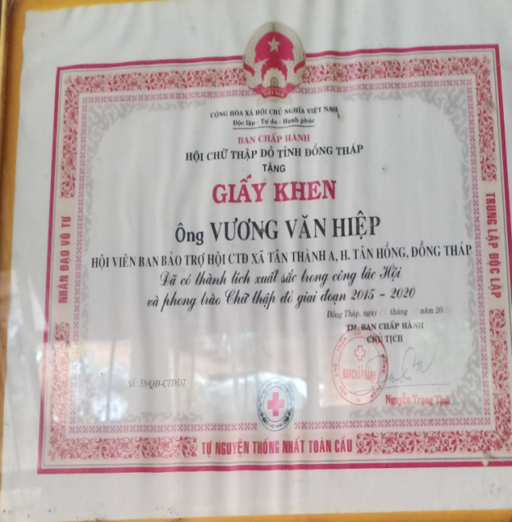
Ban đầu tham gia cũng không có nhiều người chịu làm công tác từ thiện vậy mà với phương chăm mưa dầm thấm lâu, không ngại khó khăn chú dành nhiều thời gian cho công tác vận động người có công góp công, người có của góp của. Chú lúc nào cũng là người gương mẫu đi đầu bằng những việc làm thiết thực như: gia đình nào có hoàn cảnh khó khăn có người ốm đau chú là người đầu tiên ủng hộ và minh bạch các khoản được ủng hộ. Trong những năm tháng tham gia tổ từ thiện ấp Chiến Thắng chú luôn là người đi đầu gương mẫu xuất sắc trong công tác và nhận được nhiều giấy khen của xã, huyện trong đó đáng chú ý nhất là chú đã nhận được giấy khen của hội chữ thập đỏ tỉnh Đồng Tháp tặng vào năm 2020.
Trong suốt những năm qua chú cùng hội chữ thập đỏ đã vận động cất rất nhiều nhà tình thương chú không nhớ cụ thể nhưng trong 3 năm gần đây chú cùng với tổ từ thiện vận động cất trên 40 căn nhà tình thương, giá trị mỗi căn khoảng 25 đến 30 triệu đồng ngoài việc đi vận động tiền chú còn bỏ công chặt cây, cất nhà, mỗi căn nhà tổ mất 4 -5 ngày công ( trong tổ có 4- 5 thành viên) , đã giúp cho nhiều gia đình có hoàn cảnh đặt biệt khó khăn có được nơi trú mưa, trú nắng để yên tâm lao động kiếm tiền nuôi sống gia đình, từng bước ổn định cuộc sống, cụ thể:
+ Năm 2020 đã cất được 15 ngôi nhà.
+ Năm 2021 đã cất được 14 ngôi nhà.
+ Năm 2022 cất được 6 ngôi nhà

( Hình ảnh tổ từ thiện cất nhà cho những người có hoàn cảnh khó khăn)
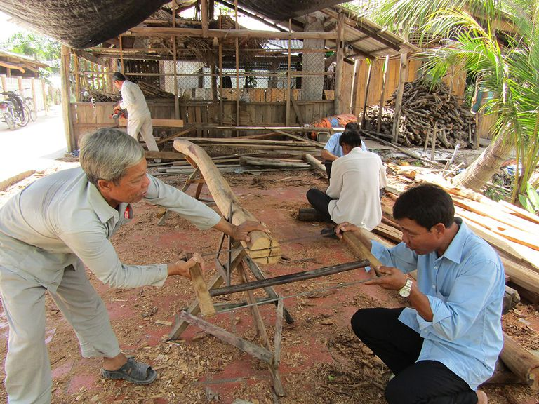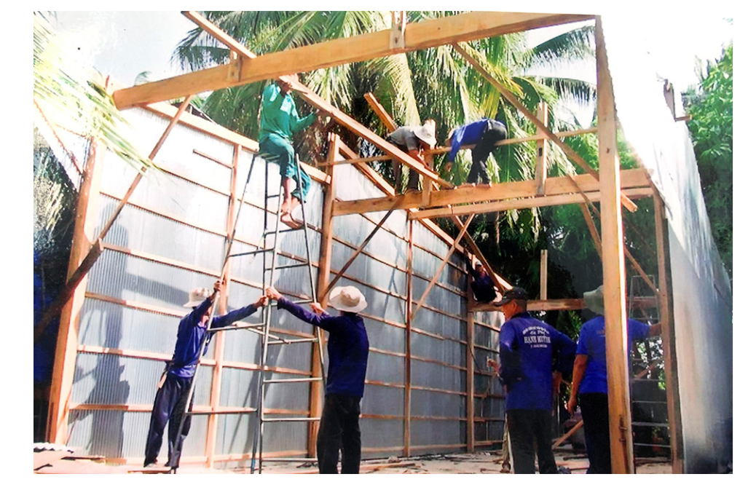
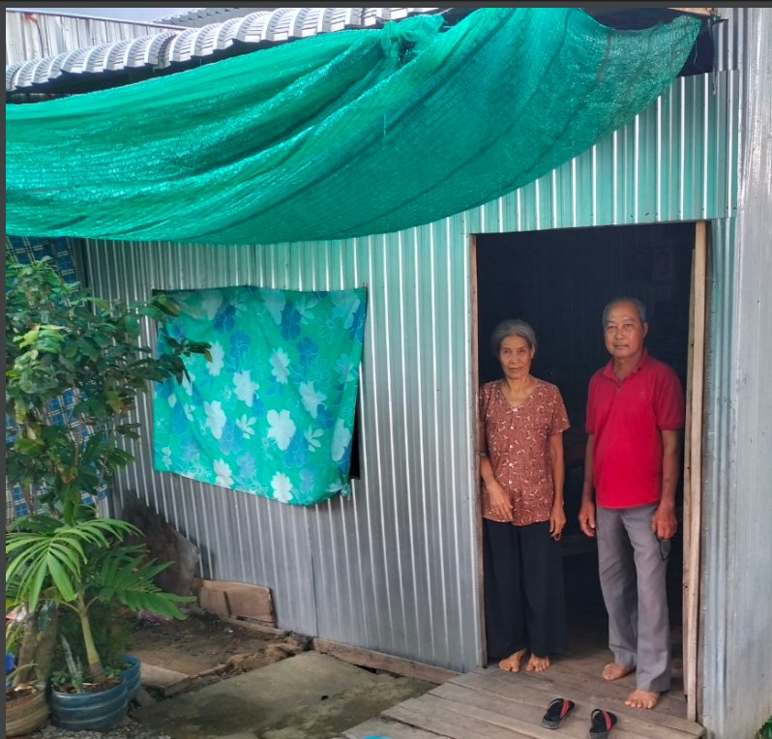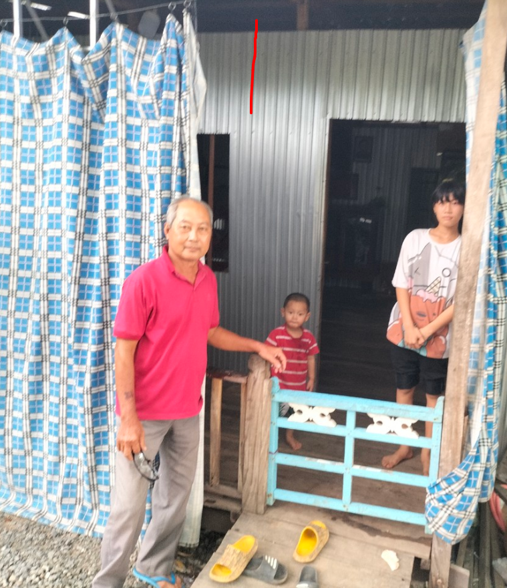

Không những thế dù bận rộn với cuộc sống mưu sinh và công tác cất nhà tình thương, sửa chữa đường, một việc làm khác còn ý nghĩa hơn là chú cùng phối hợp với tổ từ thiện còn vận động tiền ủng hộ cho tổ từ thiện cháo - nước bệnh viện Tân Hồng: Hằng năm ông cùng tổ từ thiện vận động từ 30 – 35 triệu đồng
Năm 2021 chú được chủ tịch ủy ban nhân dân huyện tặng giấy khen công tác vận động “ bếp ăn tình thương”

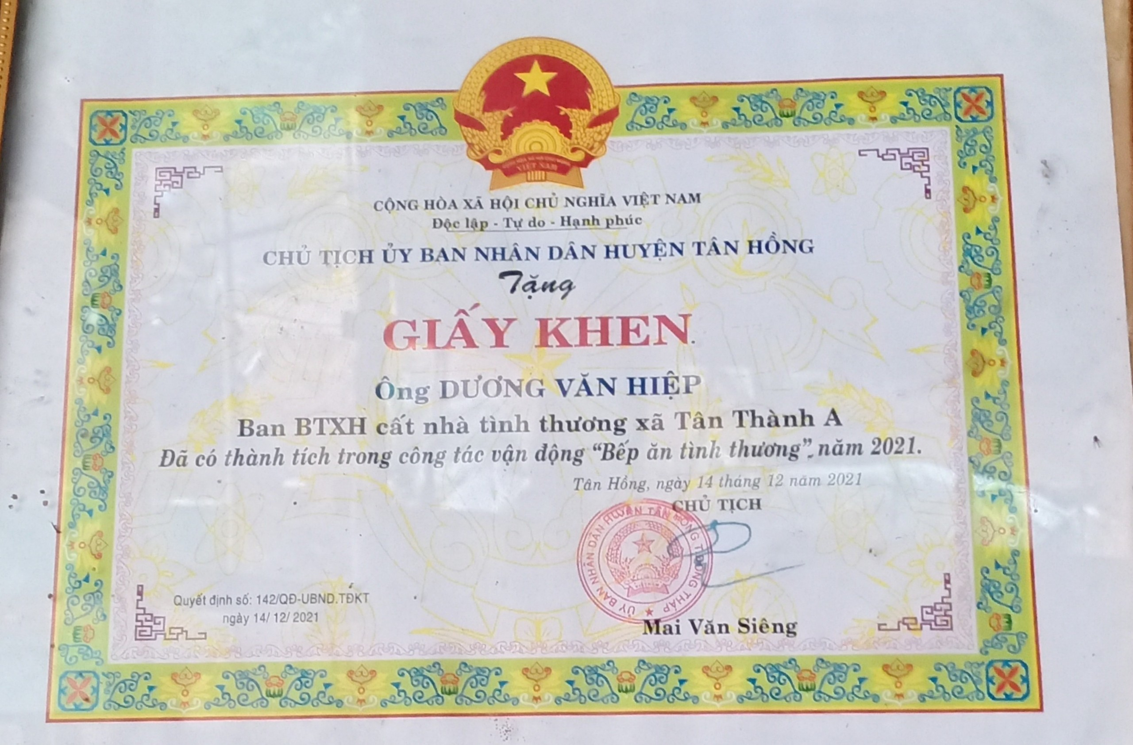
Cũng trong năm 2021 chú được chủ tịch ủy ban nhân dân xã tặng giấy khen hoàn thành xuất sắc nhiệm vụ nhiệm kỳ 2016-2021.

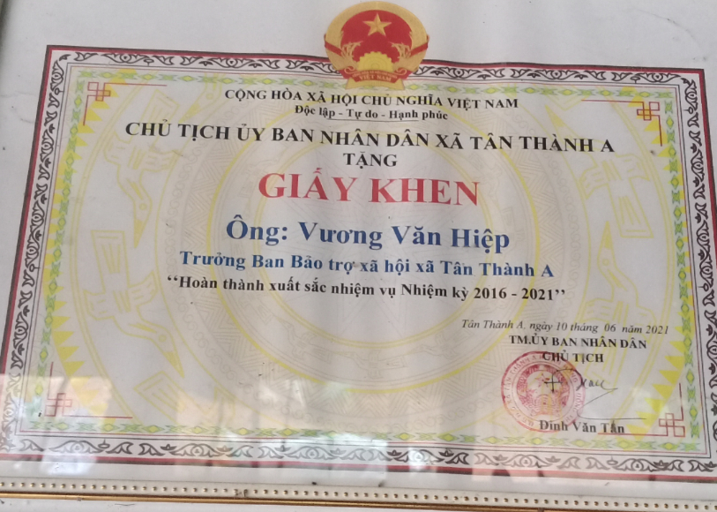
Ngoài ra chú còn tiên phong đi đầu trong việc đóng góp trong xây dựng nông thôn mới, chú còn vận động mạnh thường quân cùng với tổ từ thiện của ấp chủ động sửa những đoạn bị hư hỏng nhẹ, những ổ gà trên đường kịp thời được khắc phục.

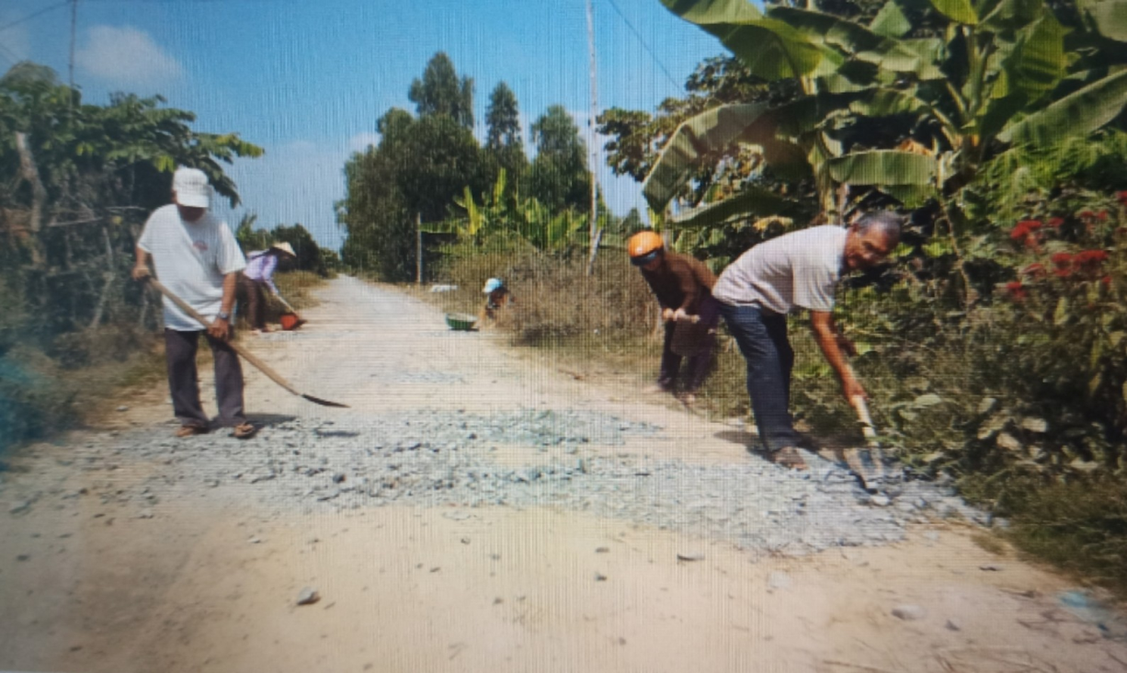

Không những thế dù bận rộn với cuộc sống mưu sinh và công tác cất nhà tình thương, sửa chữa đường, một việc làm khác còn ý nghĩa hơn là chú cùng phối hợp với tổ từ thiện còn vận động ủng hộ cho tổ từ thiện cháo - nước bệnh viện Tân Hồng mỗi năm từ 25 đến 30 triệu đồng.
Năm 2017 chú cùng 11 thành viên trong tổ mỗi một thành viên đóng góp 30 ngày công để xây dựng cầu kênh Tân Thành và cầu Bắc viện.
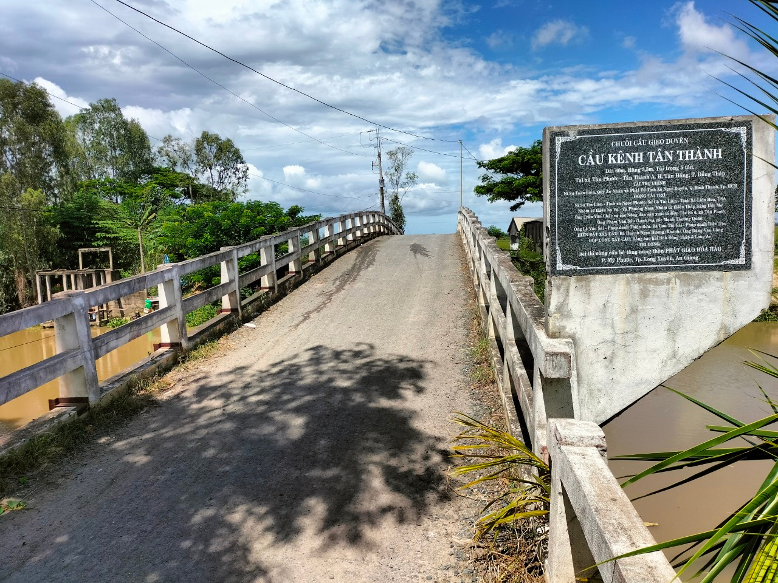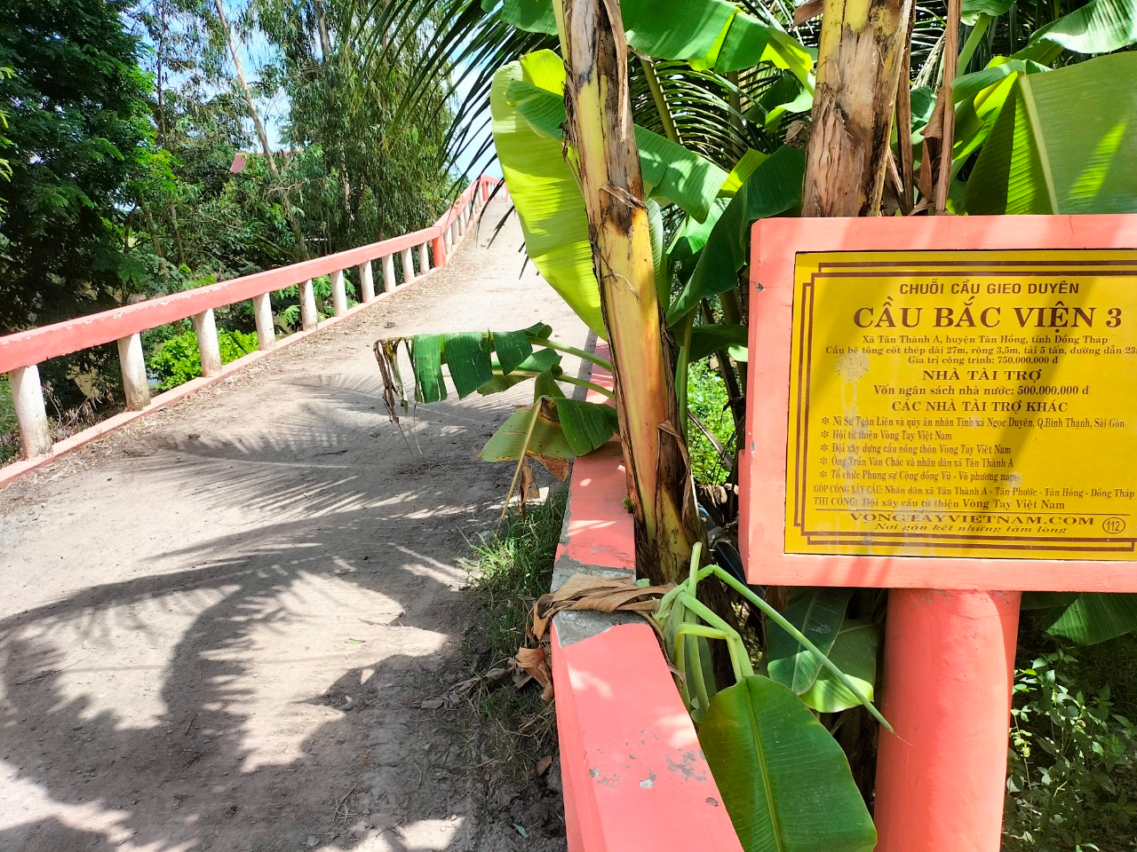
Ngoài ra khi gặp những hoàn cảnh đau ốm chú liền vận động mạnh thường quân, người thân , hàng xóm ở gần giúp đỡ của ít lòng nhiều cho những người bệnh có tiền thuốc than, với phương châm bà con xa không bằng láng giềng gần, chú sáu nói mỗi lần đỡ được hoàn cảnh nào là chú rất vui, chú luôn nói những việc chú làm đó cũng chỉ là một phần nhỏ cũng không đáng là bao, nhưng đối với tôi bấy nhiêu đó cũng đủ để thấy trong con người chú luôn có một tấm lòng giàu nhân ái, tình yêu thương người..
Tuy chú là một nông dân chất phát, nhưng bản thân chú suy nghĩ việc thực hiện học tập và làm theo tư tưởng, đạo đức, phong cách Hồ Chí Minh không chỉ tổ chức trong cán bộ, đảng viên mà còn phải được phổ biến rộng trong toàn xã hội, để mọi người dân thực hiện. Cùng với việc qua học tập tư tưởng, đạo đức, phong cách Hồ Chí Minh từ các đoàn thể chính trị - xã hội của địa phương… thì bản thân chú sáu đã tích cực tham gia thực hiện bằng những việc làm thiết thực và có sức lan tỏa để người thân, và mọi người xung quanh cùng thực hiện dù là việc làm nhỏ nhất.
Kính thưa Ban tổ chức, ban giám khảo trong câu chuyện này hình ảnh và việc làm thiện nguyện của chú Vương Văn Hiệp giúp chúng ta học tập được lòng yêu thương chia sẻ giữa con người với con người, sự nhiệt tình đóng góp cho xã hội, chúng ta không đợi đến khi giàu sang, nhàn rổi mới sẻ chia, mà ngay trong những hành động nhỏ nhất cũng có thể giúp đỡ mọi người, tin tưởng vào cuộc sống, có niềm tin ở tương lai. Biết rằng dù khó khăn đến đâu ở xung quanh ta vẫn còn đó những tấm lòng nhân hậu. Điều mong mỏi của chúng ta ngày càng có nhiều những tấm lòng thiện nguyện mang đến cho những hoàn cảnh khó khăn vươn lên trong cuộc sống và xây dựng cho quê hương ngày càng giàu đẹp.
Bản thân tôi là một giáo viên thông qua việc làm của chú tôi cảm thấy mình thật nhỏ bé, cần phải học hỏi nhiều hơn để đưa những việc làm thiết thực vào cuộc sống thường ngày, bản thân mạnh dạn lồng ghép những câu chuyện kể về Bác Hồ vào các chủ đề giảng dạy trên lớp, khiến trẻ rất yêu thích. Vừa là giáo viên vừa là Bí Thư chi đoàn trường tôi luôn vận dụng, thực hiện tốt lời dặn dò của Bác Hồ với thanh, thiếu niên, nhi đồng. Từ đó, tôi chủ động triển khai các chương trình, hoạt động tuyên truyền cho đoàn viên đẩy mạnh học tập và làm theo Bác cũng như những bài học trong Di chúc của Bác Hồ; đồng thời, động viên các đoàn viên không ngừng rèn luyện tay nghề, chuyên môn trong hoạt động giảng dạy và chăm sóc trẻ. Từ đó tôi biết mình phải làm gì để góp một ít công sức nhỏ bé của mình giúp đở mọi người xung quanh còn khó khăn hơn mình, gớp phần mang lại miền vui cho mọi người.
Qua câu chuyện của Chú Vương Văn Hiệp , thêm một lần nữa khẳng định sự đúng đắn trong từng lời căn dặn của Bác năm xưa: “Thêm mỗi việc làm tốt, mỗi nghĩa cử cao đẹp là thiết thực góp phần xây dựng nền tảng đạo đức tốt đẹp trong xã hội, góp phần làm cho cuộc sống của mỗi chúng ta ngày càng tốt đẹp hơn, hạnh phúc hơn”./.
Lâm Nguyễn Ý Nhi
Đảng viên chi bộ trường mẫu giáo Tân Thành A

